ERNESTTICO
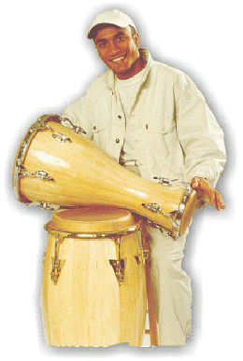
Ernesto Rodriguez in arte Ernesttico è nato all'Avana Cuba il 5 Marzo del 1971. Senza precedenti artistici in famiglia, comincia la propria formazione nella scuola elementare di musica all’età di dieci anni. A quattordici frequenta sia gli studi medi superiori che gli studi musicali nel Conservatorio Amadeo Roldan dell’Avana. Pochi anni dopo, ancora studente, si inserisce in diverse formazioni professionali come L’Orchestra Tropicana ed il quartetto di Emiliano Salvador, noto pianista jazz col quale inizia a girare nei più importanti festivals a Cuba, Sud America e l’Europa.

Nel 1990 a soli diciannove anni si laurea come professore e strumentista e la direzione del Conservatorio gli propone la carica di docente in percussioni all’interno della stessa istituzione. L’esperienza accademica raggiunta nell’insegnamento gli permettono di impartire lezioni e seminari in diverse istituzioni a Cuba ed in Venezuela, iniziando così una prestigiosissima carriera musicale.

Qui di seguito alcuni degli artisti che appartengono all’infinito elenco di collaborazioni di Ernesttico dall’inizio del suo percorso professionale. Emiliano Salvador, Merceditas Valdes, Frank Emilio, Tata Guines, Neil Leonard, Gonzalo Rubalcava, Hilario Duran, Yoruba Andabo, Jane Bunnett, Pello el Afrokan, Sintesis, Monte De Espumas, Manguare, Paulo F.G. y su Elite, Ernan Lopez Nussa.

Nel 1995 viene chiamato dal cantante Pino Daniele per realizzare un tour in Italia, paese dove si stabilisce un anno dopo. Da qui in poi il suo curriculum ha iniziato a ospitare nomi come: Jovanotti, Raf, Eros Ramazzotti, Laura Pausini, Gloria Estefan, Pat Metheny, Eric Marienthal, Alex Acuña, Matthew Garrison, Daryl Jones, Horacio El Negro Hernandez, Jimmy Earl, Paul H. Jeffrey, Irene Grandi, Fabio Concato, Anna Oxa, Carmen Consoli, Gianna Nannini, Elisa, Ligabue, Tullio De Piscopo, Almamegretta, Zucchero, Renato Zero, Ron, Ivano Fossati, Raiz, Giorgia, Noa, Fabrizio Bosso, Lisma Project, Michael Riessler per citarne alcuni.

